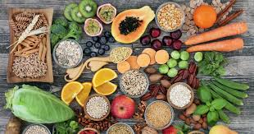
PLAN LEKCJI
- Ćwiczenie fonetyczne.
- Zadanie domowe
- Koniugacje.
- Jedzenie.
- Zadanie domowe.

Co robi Pan/Pani często? Często słucham muzyki.
Co robi Pan/Pani rzadko? Rzadko czytam książki.
Co robi Pan/Pani zawsze w weekendy? Zawsze w weekendy śpię.
Co lubi Pan/Pani robić? Lubię podróżować i nagrywać filmiki.
1.FONETYKA
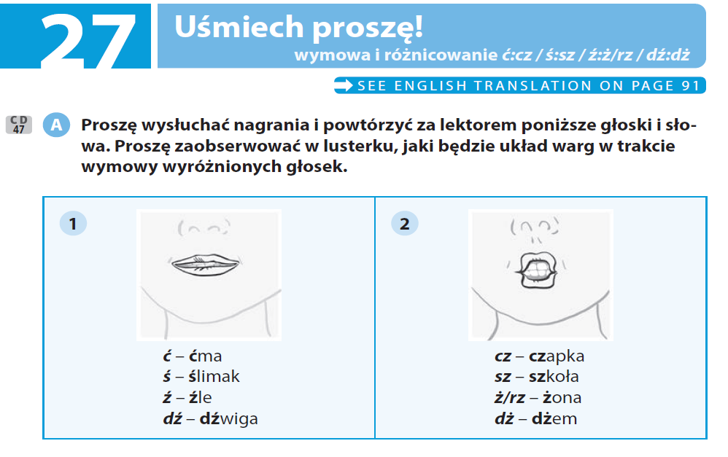
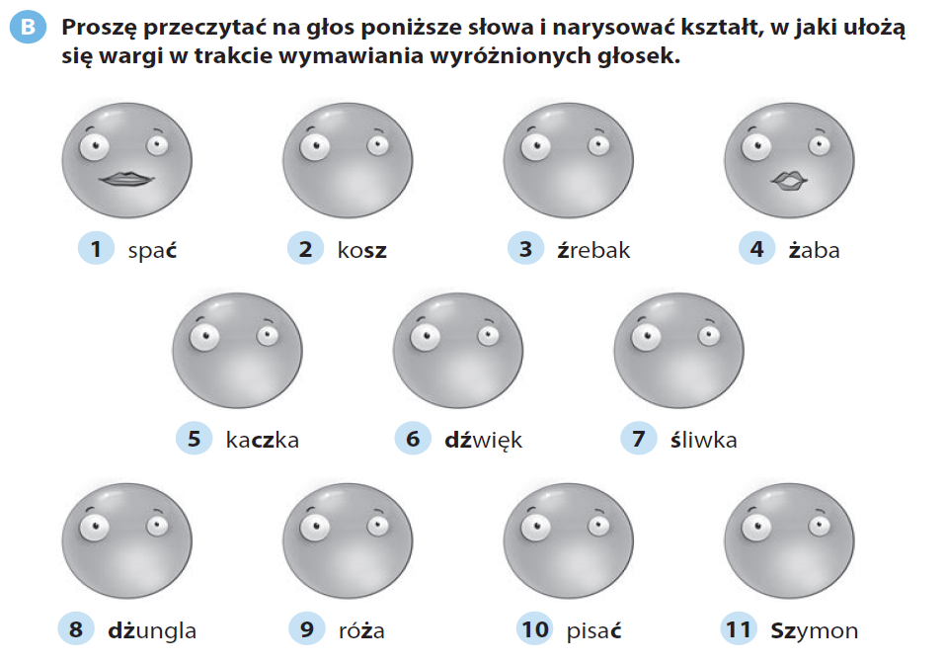

3. ZADANIE DOMOWE
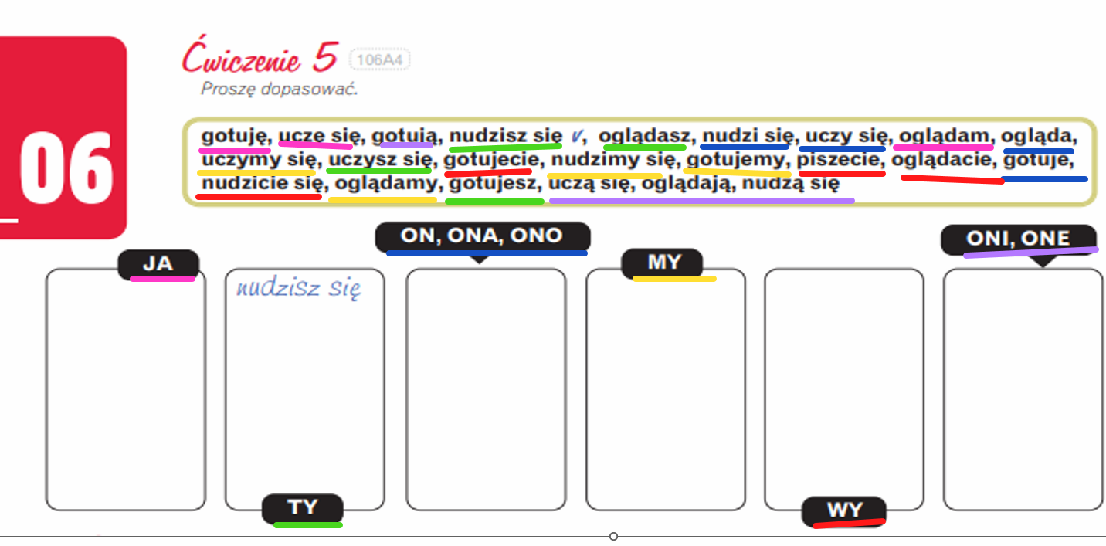

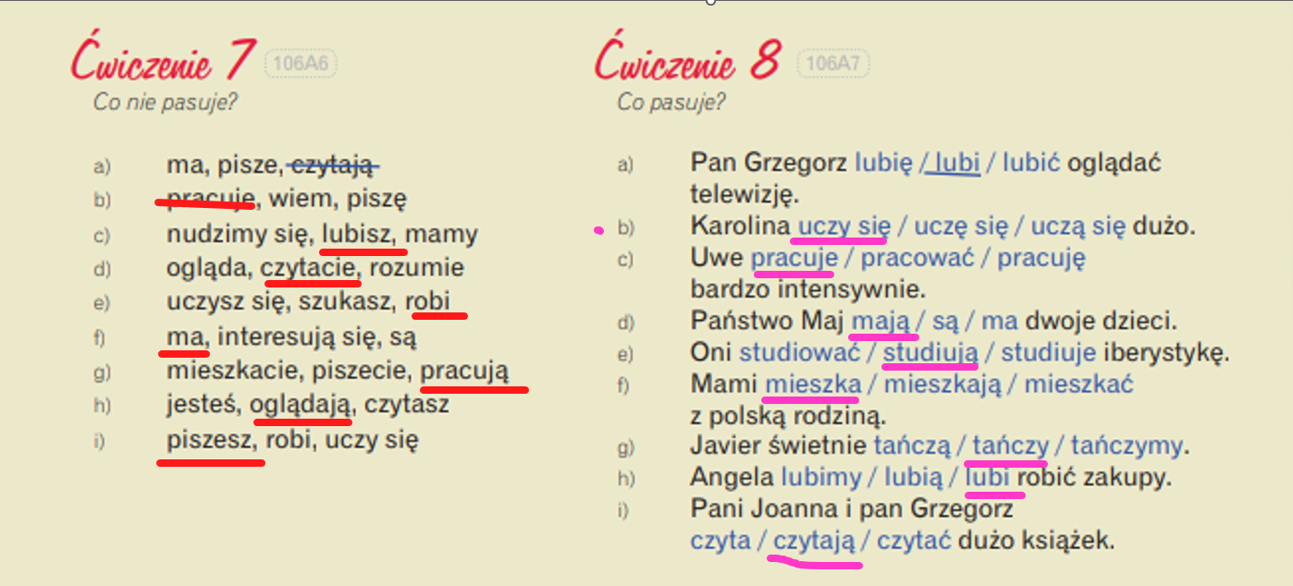
https://wordwall.net/resource/15294874/polski-jako-obcy/hobby-polski-na-wynos
https://wordwall.net/resource/14446324/polski-jako-obcy/co-lubisz-robi%c4%87
https://wordwall.net/resource/14443294/polski-jako-obcy/hobby
https://wordwall.net/resource/14447243/polski-jako-obcy/prawda-czy-fa%c5%82sz-hobby

- OPIS OBRAZKA
Proszę spróbować opisać obrazek .
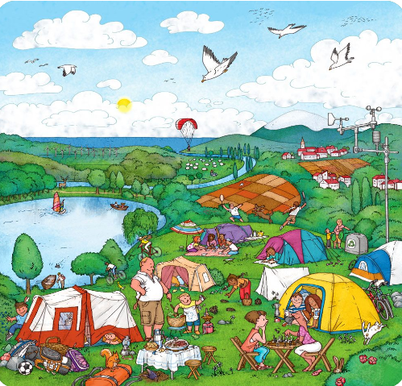

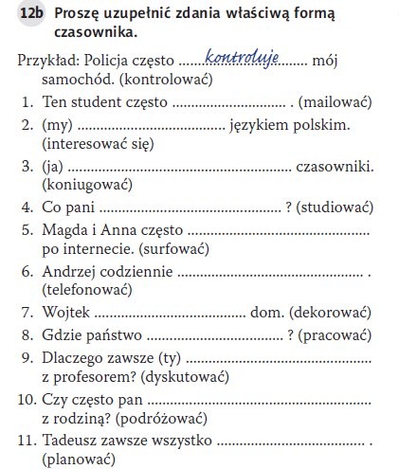

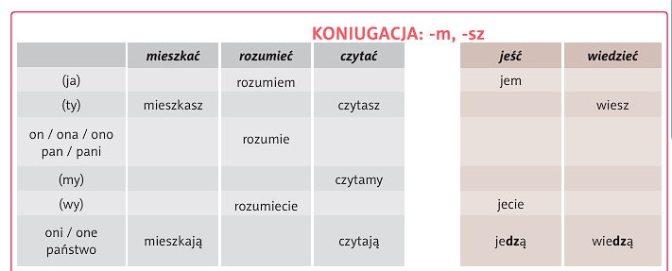
Rozumieją
Jeść: jem, jesz, je, jemy, jecie, jedzą
Wiedzieć: wiem, wiesz, wie, wiemy, wiecie, wiedzą
Znać
Wiem, że / kiedy/ gdzie / jak
Znam + B/acc Marka, Kraków, Polskę
Znam Martę.
Wiem, że Marta mieszka na ulicy Jasnej.

- JEDZENIE
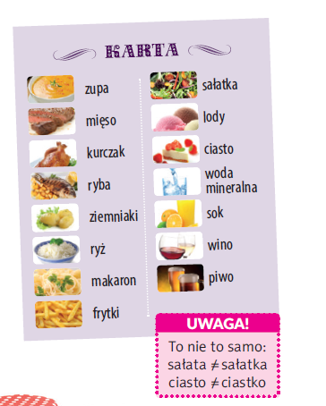
Sól f

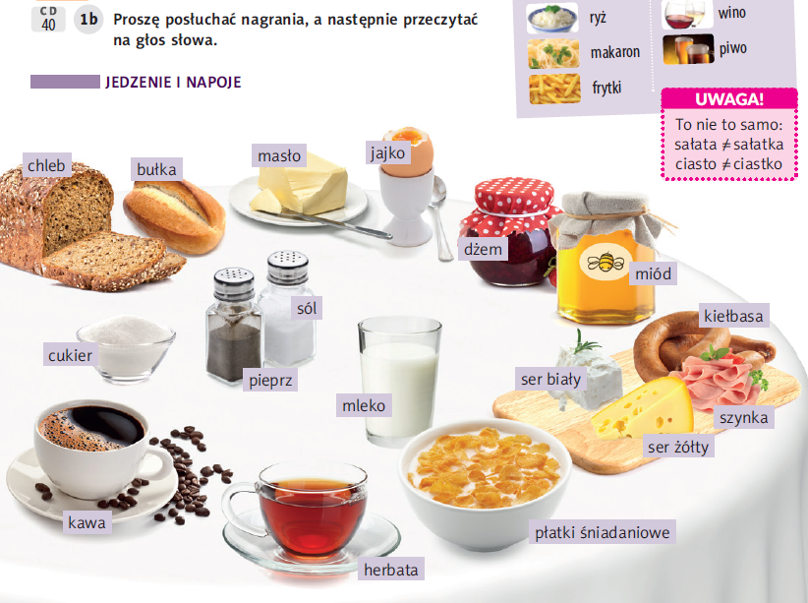
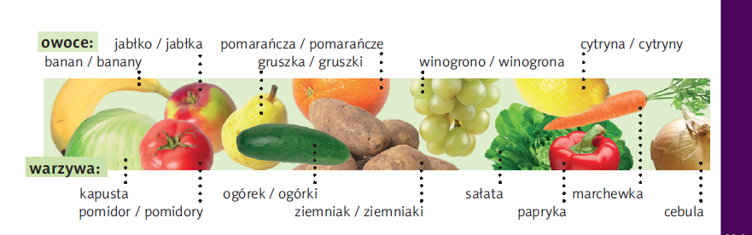

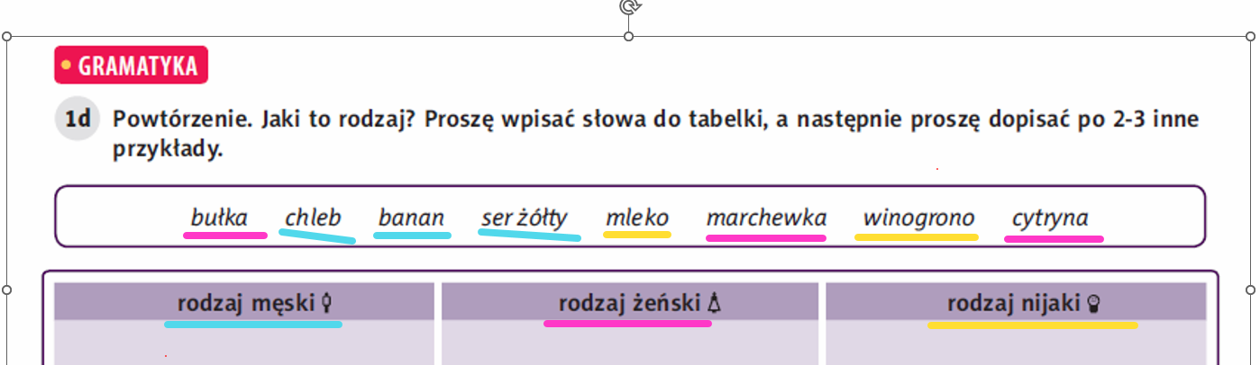
Męski: chleb, banan, ser, ogórek
Żeński: bułka, marchewka, cytryna, papryka , cebula
Nijaki: winogrono, mleko, jabłko

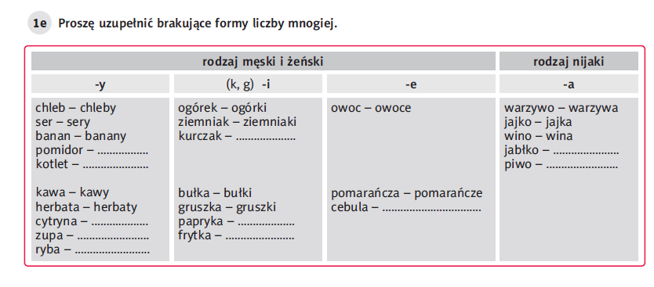
Męskoosobowy i niemęskoosobowy
Oni one

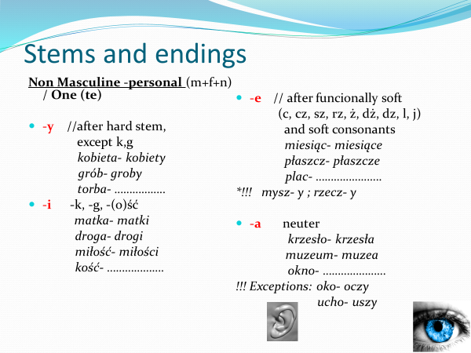
Kość – kości

ADJ e // ie
Ładne domy
Długie drogi
Wysokie kobiety


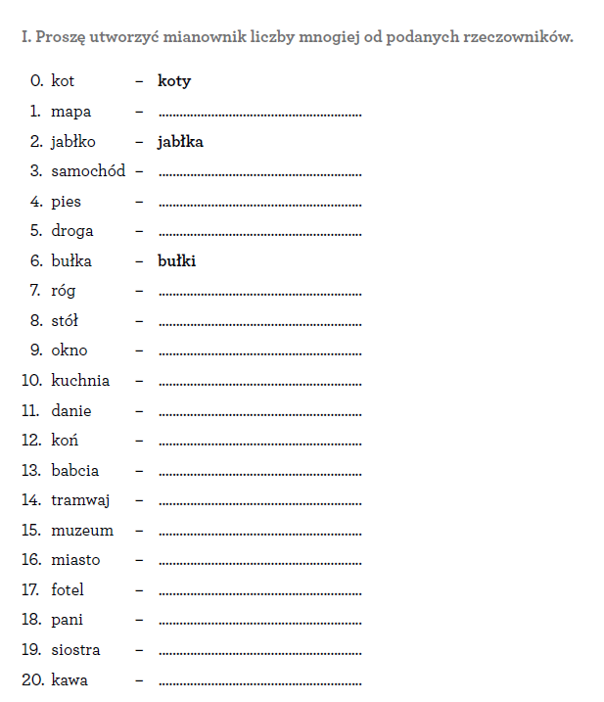
1.mapy
2.jabłka
3.samochody
4. psy
5. drogi
6. bułki
7.rogi
8. stoły
9. okna
10. kuchnie
11. dania
12. konie
13. babcie
14. tramwaje
15. muzea
16. miasta
17. fotele.
18. panie
19. siostry
20.kawy
5.ŚNIADANIE, OBIAD, KOLACJA
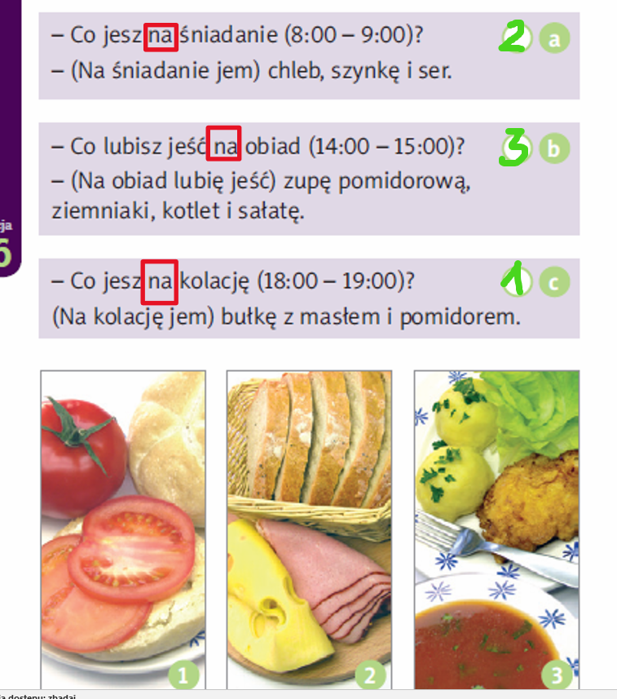

Na obiad jem zupę pomidorową. [B/Acc]
Jeść + B
Pić + B
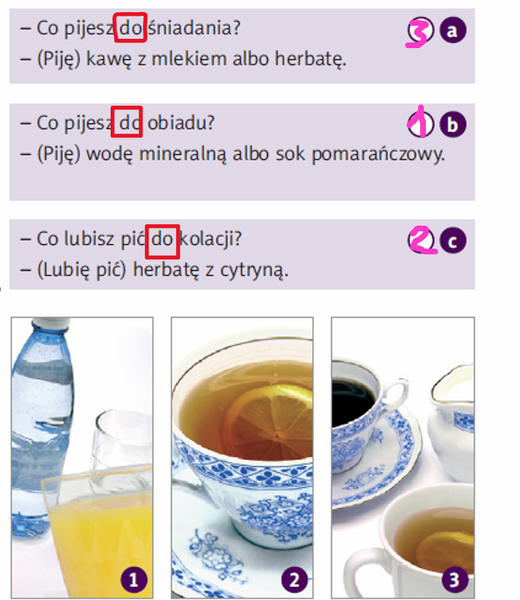

6. JEDZENIE I PICIE - CD.

JEŚĆ / PIĆ
Jem jemy piję pijemy
Jesz jecie pijesz pijecie
Je jedzą pije piją

Co zwykle jesz na śniadanie/ na obiad / kolację?
Na śniadanie zwykle jem koktajl owocowy.
Na obiad zwykle jem kurczaka z ziemniakami i piję sok pomarańczowy.
Na kolację zwykle jem kotlet i jajka i piję wodę mineralną.
*****************
ZADANIE DOMOWE

Proszę napisać, co oni jedzą na śniadanie, obiad, kolację. Proszę użyć form liczby mnogiej.

